Grupo I – Atividade vulcânica
1. Observa com atenção a figura seguinte, que representa um vulcão.
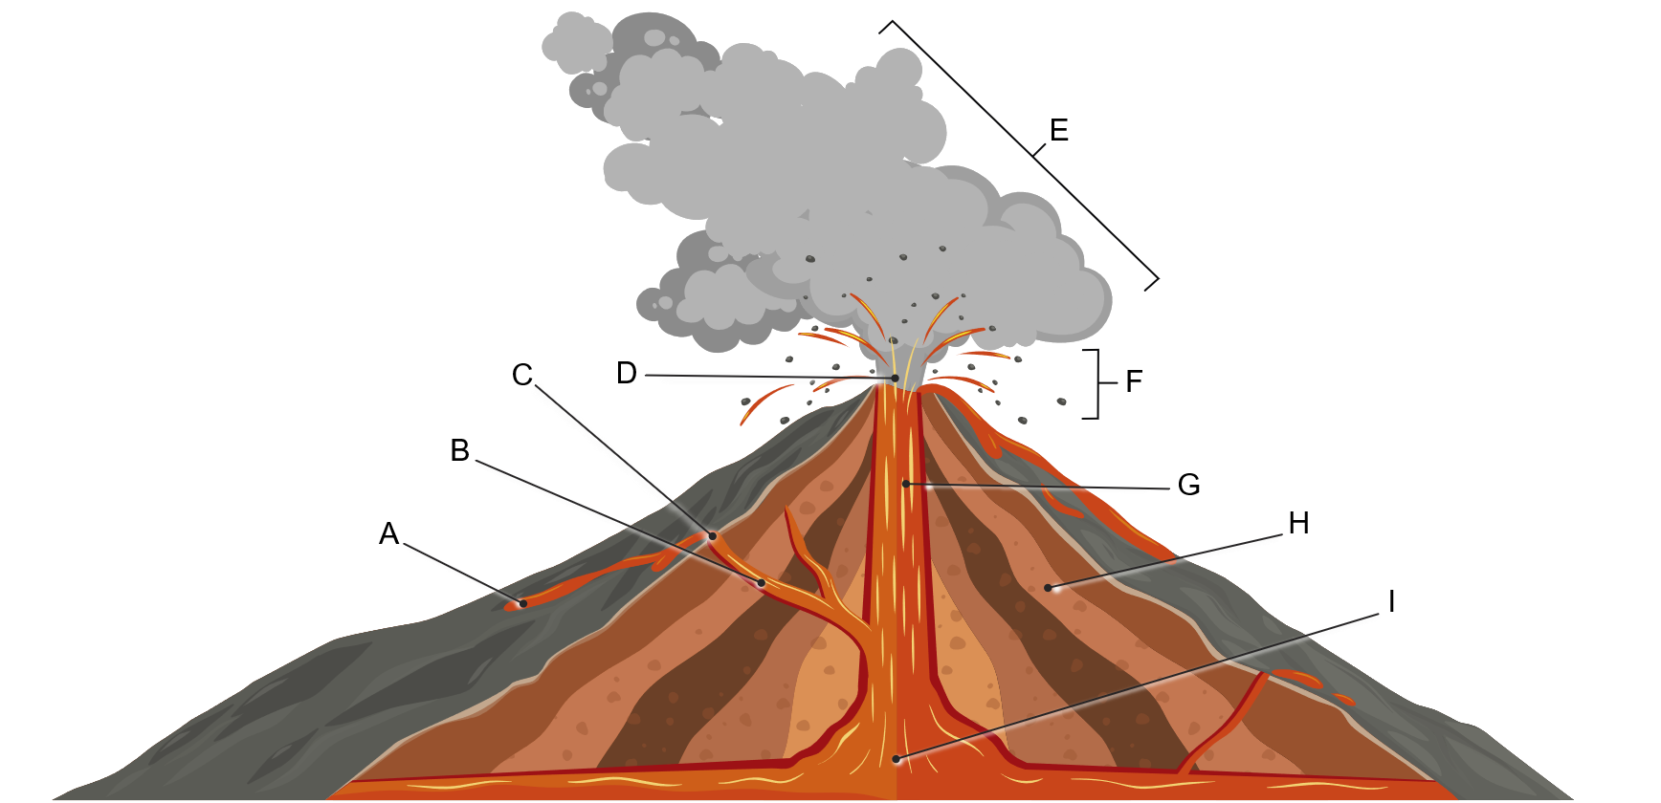
1.1 Legenda a figura com os termos seguintes.
Câmara magmática | Chaminé principal | Chaminé secundária | Cone vulcânico
Cratera principal | Lava | Nuvem de gases | Piroclastos | Cratera secundária

A –  B –  C –  D –  E – | _____________________________  _____________________________  _____________________________  _____________________________  _____________________________ | F –  G –  H –  I – | _____________________________  _____________________________  _____________________________  _____________________________
1.2 Associa cada uma das afirmações seguintes, relativas ao vulcão, a uma das letras da figura.
I. | Abertura principal por onde são expelidos os materiais libertados pelo vulcão.
II. | Canal por onde ascendem os materiais vulcânicos.
III. | Mistura de gases libertados pelo vulcão.
IV. | Local de acumulação do magma no interior da Terra.
V. | Fragmentos de rochas de diferentes dimensões libertados durante uma erupção.
VI. | Estrutura principal do vulcão, normalmente em forma de cone, formada pela acumulação de materiais vulcânicos.

2. Observa com atenção os três tipos principais de erupções representados nas figuras A, B e C.
A | B | C
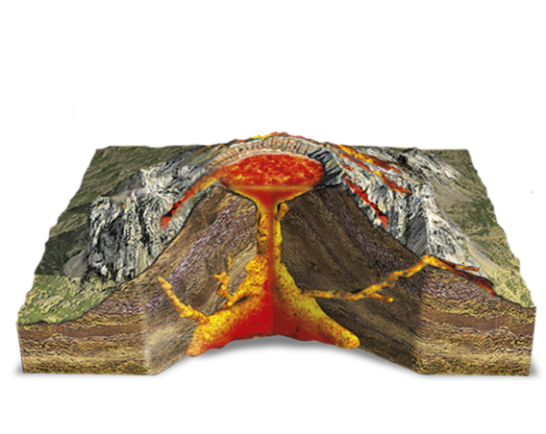 | 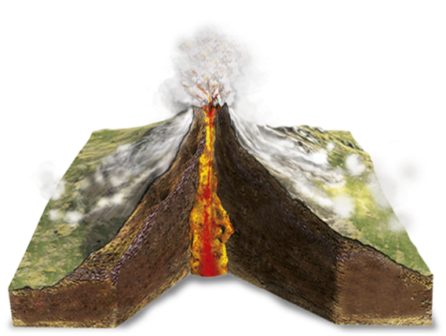 | 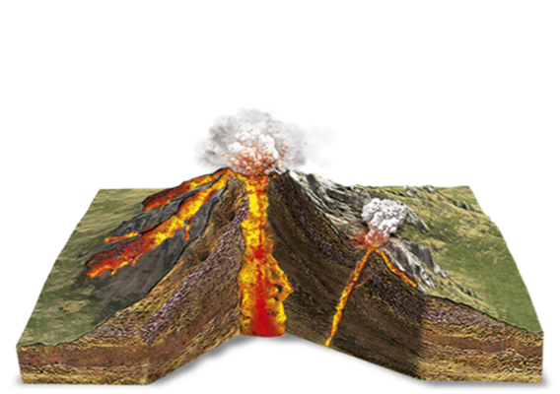
2.1 Classifica cada uma erupções como erupção efusiva, erupção mista ou erupção explosiva.
A – ___________________ | B – ___________________ | C – ___________________
2.2 Classifica como verdadeira (V) ou falsa (F) cada uma das seguintes afirmações.
(A) | A erupção do tipo A é caracterizada pela uma emissão de lava muito viscosa.
(B) | A erupção do tipo B causa explosões que originam um cone vulcânico alto e estreito, constituído por muitas camadas de piroclastos.
(C) | A atividade vulcânica do tipo C caracteriza-se por erupções violentas alternadas com erupções mais calmas.
(D) | A erupção do tipo A pode produzir nuvens ardentes.
(E) | A erupção do tipo B é caracterizada por escoadas de lava.
(F) | O magma que origina o vulcão B é mais viscoso do que o magma que origina  o vulcão A.
3. Completa o texto relativo às vantagens do vulcanismo para as populações locais, usando os termos seguintes.
caldeiras | férteis | natureza | turistas | vulcânicas
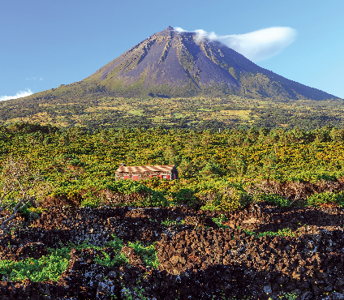 | O arquipélago dos Açores é formado por um conjunto de ilhas a) _______________. Essas ilhas possuem vários pontos de interesse geológico, como vulcões, b) _______________, furnas e lagoas. Esses locais captam o interesse dos c) _______________, o que traz vantagens económicas para as populações que vivem na região.  Os Açores são também um local onde o ser humano vive em harmonia com a d) _______________, devido à beleza e biodiversidade do lugar e aos seus terrenos e) _______________, em resultado dos materiais vulcânicos.

Grupo II – Rochas magmáticas e metamórficas
1. Observa as rochas A e B e os locais 1 e 2 representados no esquema seguinte.
B
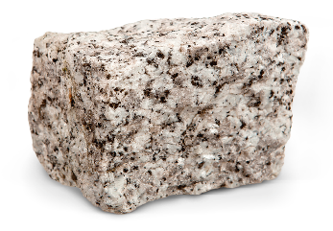  A | 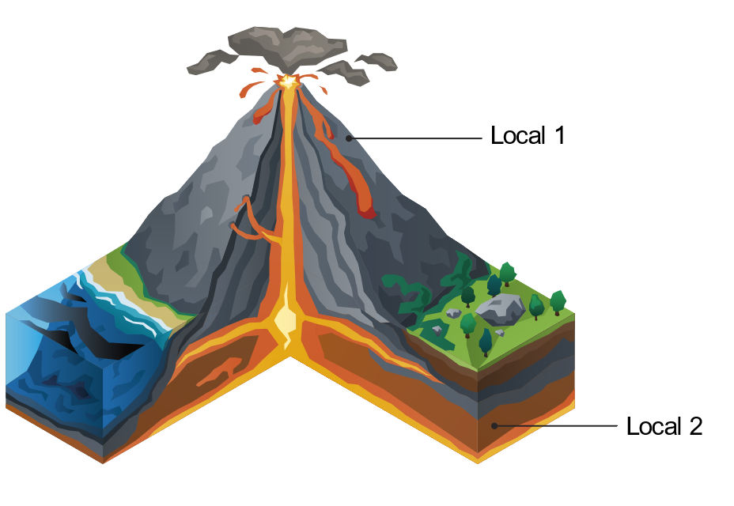
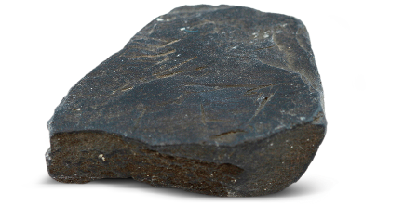
1.1 Identifica as rochas A e B como basalto ou granito.
Rocha A – ___________________________ Rocha B – _____________________________
1.2 Preenche o quadro seguinte, associando cada uma das rochas ao respetivo local de formação (Local 1 ou Local 2), e classificando-as, tendo em conta esse local de formação esse local de formação, como rochas magmáticas vulcânicas ou rochas magmáticas plutónicas.
Rocha | Local de formação | Classificação
Rocha A
Rocha B
1.3 Classifica como verdadeira (V) ou falsa (F) cada uma das seguintes afirmações.
(A) | A rocha A forma-se através de um arrefecimento rápido do magma.
(B) | A rocha A apresenta uma textura afanítica (agranular).
(C) | A rocha B forma-se próximo da superfície terrestre.
(D) | A rocha A forma-se a temperaturas mais elevadas do que a rocha B, pelo que o seu arrefecimento é lento.
(E) | A rocha B apresenta uma textura vítrea.
2. Seleciona, da seguinte lista, os fatores de metamorfismo.
(A) | Fluidos que circulam no interior da Terra.
(B) | Pressão.
(C) | Seres vivos.
(D) | Temperatura.
(E) | Tempo.
(F) | Vento.

3. Observa com atenção as rochas A, B e C.
A | B | C
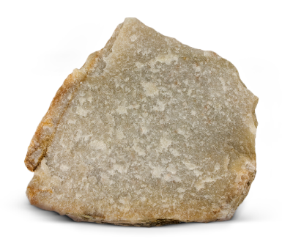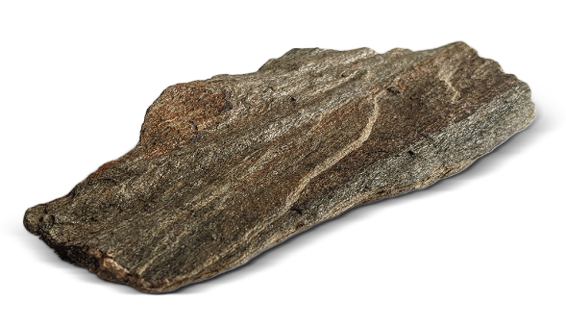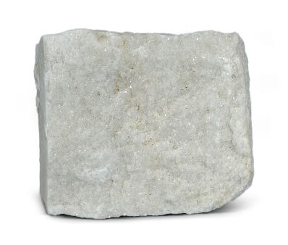
3.1 Classifica as rochas A, B e C como magmáticas ou metamórficas.

3.2 Indica a rocha que possui foliação.

3.3 Classifica as rochas A, B e C como mármore, quartzito ou xisto.
Rocha A – __________________
Rocha B – __________________
Rocha C – __________________
3.4 Indica a rocha que se formou através de metamorfismo regional.

4. Observa com atenção as paisagens A e B.
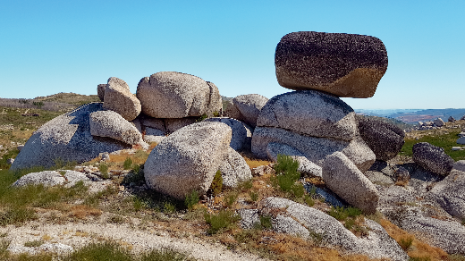 | 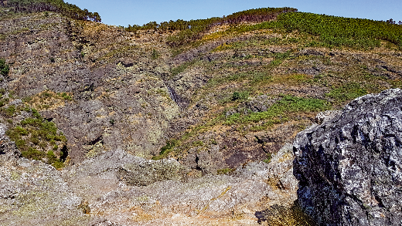
Paisagem A – Estrela Geopark. | Paisagem B – Parque Natural do Alvão.
4.1 Classifica cada uma das paisagens A e B como metamórfica ou magmática.
Paisagem A – _______________________
Paisagem B – _______________________
4.2 Indica a paisagem que apresenta caos de blocos, isto é, rochas arredondadas de grandes dimensões espalhadas pelo terreno.

